一、選擇：(1-22題，每題1分；其餘2分)
- 中華人民共和國成立後，先後歷經「大躍進」、「文化大革命」等事件，使得中國整體的經濟發展停滯不前。然而，在某位領導人上任後，開始進行一連串的改革開放政策，奠定往後中國經濟發展的局勢。請問：改革開放方向在哪位中共領導人任內確立？
(A)毛澤東 (B)胡耀邦 (C)鄧小平 (D)習近平。
- 當清政府面對外敵入侵，許多知識分子紛紛尋求救國途徑，尤其是在某一事件後，「改革」一時間成為朝野內外的主流話語，知識分子開始關注「變革」問題。以下的示意圖是在某事件後，當時的知識分子提出不同的解決方法：
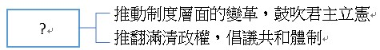
請問：圖中的「？」應是指哪一起事件？
(A)英法聯軍 (B)鴉片戰爭
(C)八國聯軍 (D)甲午戰爭。
- 芊芊看到一首有關「五四運動」的詩歌，內容如下：
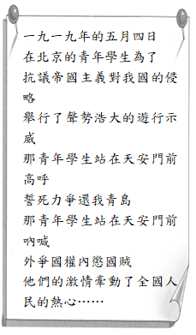
請問：關於上述詩歌內容，下列敘述何者正確？
(A)詩歌描繪背景為第二次世界大戰結束後
(B)主要訴求在爭取收回德國在山東的特權
(C)北京政府在輿論壓力下，拒簽對日和約
(D)受五四思潮影響，孫中山接受共產主義。
- 民國8年，《青年雜誌》載道：「要擁護那德先生，便不得不反對孔教、禮法、貞節、舊倫理、舊政治。要擁護那賽先生，便不得不反對舊藝術、舊宗教；要擁護德先生又要擁護賽先生，便不能不反對國粹和舊文學。……我們現在認定只有這兩位先生，可以救治中國政治上、道德上、學術上、思想上一切的黑暗。若因為擁護這兩位先生，一切政府的迫害，社會的攻擊笑罵，就是斷頭流血，都不推辭。」由上文可知，民初新知識分子所期待的中國改革應從哪一層面著手進行？
(A)器物層面 (B)制度層面
(C)思想文化 (D)風俗習慣。
- 在一場學術研討會上，各國代表以自身的立場出發，表達對「中日戰爭」的看法。請問：下列哪個說法最能代表中國共產黨的立場？
(A) 「因為這場戰爭，我們得以壯大勢力，並在戰後取得優勢地位。」
(B)「在戰爭中，我們扶植了東北的滿洲國，戰後能夠獲得美國的支援。」
(C)「我國國際地位大為提升，並且解除了不平等條約的束縛。」
(D)「為了結束戰爭，我們只好投下兩顆原子彈。」
- 冷戰時期，以美、蘇為首的民主與共產陣營互相角力，東亞局勢詭譎。請問：一九五○年代之後，附圖所標示★的這些國家，其本身都具備了怎樣的共通發展？
(A)都與美國保持軍事、經濟合作關係
(B)都遭到共產勢力成功入侵
(C)都受到聯合國的刻意排斥
(D)都受到國際經濟制裁。
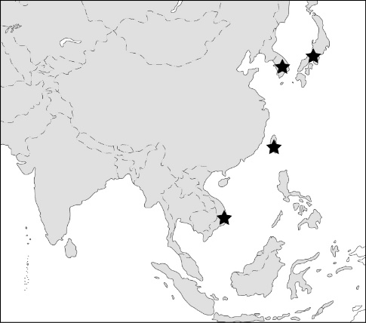
- 在近代，中日兩國有兩次大規模的戰爭，分別發生在清朝與民國時期。請問：有關於民國時期的中日戰爭，下列敘述何者正確？
(A)又稱為甲午戰爭
(B)於民國26年7月的七七事變全面開戰
(C)主要戰場在朝鮮半島
(D)中國採取「以時間換取空間」策略與日本抗戰。
- 歷史博物館近期推出「歷史科技體驗活動」，透過虛擬實境(VR)技術，重現過去歷史事件或遺跡，讓民眾感受身歷其境的效果。小康戴上了館方提供的VR眼鏡後，看到許多中國學生聚集在北京天安門廣場，以哀悼胡耀邦的逝世。而後情況愈演愈烈，開始有人手拿抗議標語，發表激昂演說，甚至有青年站在政府派出鎮壓的坦克部隊前，孤身奮力抵抗。請問：小康在VR眼鏡中所看到的抗議標語，最有可能是下列何者？
(A)外爭主權，內除國賊
(B)革命無罪，造反有理
(C)民主、自由是祖國富強的母親
(D)小心共匪就在你身邊。
- 某時期的中國，基於國家領導人的信念，相信人定勝天，號召人民為了國家經濟全力以赴，集中管理人民，集體從事生產，上千萬人投入「土法煉鋼」，期待以鋼為綱，帶領中國「超英趕美」。關於上述時期的中國，下列敘述何者正確？
(A)人民公社提高農民的生產意願
(B)紅衛兵高唱「破四舊，立四新」
(C)糧食不足使數千萬人死於飢荒
(D)新知識分子批判中國傳統文化。
- 第二次世界大戰時期，日本除了對中國進行侵略之外，也將其軍事行動向南洋地區進展。下列關於日本對南洋侵略的敘述，何者正確？
(A)日本對於南洋及中國的侵略，一部分可以歸咎於其軍國主義的盛行
(B)日本攻占南洋地區後，更幫助他們進行實質上的獨立，脫離殖民的陰霾
(C)日本侵略南洋地區只是出自於解救殖民地的理念，並沒有想要掠奪資源的計畫
(D)最終中國獨自戰勝日本，日本則被迫投降。
- 歷史老師要同學撰寫某位歷史人物的傳記，小明蒐集了某位人物的兩項資料，如附圖所示。請問：小明傳記的主角應該是下列何者？
(A)段祺瑞 (B)黎元洪 (C)張勳 (D)袁世凱。
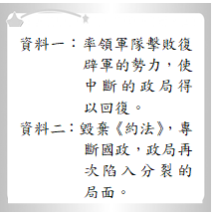
- 「在德國人簽了投降書的那一刻，中國也成為戰勝國了。消息一傳到中國，北京政府放假三天，上萬人上街慶祝，人們還把用以紀念死於義和團手中的德國公使紀念碑給拆掉，並磨掉上頭的字，重新立在中央公園作為『公理戰勝』紀念碑。大家都期待著美國總統威爾遜提出的十四點聲明能讓中國與其他國家平起平坐，也都期望這場戰爭的結束能成為中國推動新的社會政治的起點。」請問引文中所提及的「這場戰爭」應為以下何者？
(A)第一次世界大戰 (B)日俄戰爭
(C)八國聯軍 (D)第二次世界大戰。
- 從西元1966年開始，有許多學生不再到學校上課，而是走上街頭搞鬥爭。社會因此陷入一片混亂，這樣的現象持續了十年之久，這群學生被人稱為「紅衛兵」。請問：在文化大革命期間，紅衛兵不可能有以下何種表現？
(A)高喊「革命無罪，造反有理」
(B)推動中西文化交流與融合
(C)展現對於毛澤東的個人崇拜
(D)主張「破四舊，立四新」。
- 民國四年，陳獨秀創辦《青年雜誌》，引進西方思潮，批判傳統文化，揭開「新文化運動」序幕。下列有關「新文化運動」的敘述，何者正確？
(A)復興傳統文化，崇尚儒家思想
(B)強調唯物主義、階級鬥爭
(C)白話文被視為是粗俗的文字
(D)新文化運動主要包含新思潮引進、對傳統批判、白話文運動。
- 民國17年12月29日，東北地方當局降下原北京政府時代的五色旗，改以國民政府的青天白日旗，宣告正式歸順南京國民政府，中國終回歸統一。若想深入了解當時東北局勢的變化，可以參閱下列哪一本書？
(A)《你所不知的袁世凱》
(B)《革命先行者：孫中山》
(C)《蔣中正與中日開戰(1935-1938)》
(D)《張學良口述歷史》。
- 學者認為：「中華民國建立後，由於訓政與抗戰等因素，大多數時候是由國民黨執政；西元1949年後，共產黨一黨獨大……因此，中國近百年來的政治，幾乎可說是掌握在國民黨與共產黨手中。」國民黨與共產黨對近代中國政治影響深遠，這兩個政黨曾經合作、競爭，以下對於國共兩黨的闡述，何者有誤？
(A)在孫中山的主導下，國民黨曾經展開「聯俄容共」 (B)西安事變後，國民黨宣布「聯共抗日」
(C)中華民國政府宣布動員戡亂是因為國共內戰愈趨激烈 (D)二次大戰後，美國使者馬歇爾成功調停國共之爭，內戰因而結束。
- 民國以來的兒童教育，強調兒童教材的編寫需要符合心智年齡，並採用什麼方式來提升孩童的閱讀興趣？
(A)沒閱讀到特定數量給予懲罰
(B)圖文並茂引發內在動機
(C)完成一定閱讀數量後給予獎勵
(D)使用艱澀難懂的文字引發兒童的好奇心。
- 西元1968年，法國某報紙的頭條新聞報導著法國某城市的學運活動，學生、青年們因為對時事不滿，紛紛走上街頭抗議。令人感到驚訝的是，學生們手上除了拿著標語之外，也高舉著毛澤東的肖像。請問：為何在一九六○年代的法國會出現這樣的場景？
(A)希望法國學習毛澤東的「大躍進」
(B)毛澤東去世，學生們自發性的上街哀悼
(C)毛澤東發起的文化大革命影響全球
(D)慶賀毛澤東建立中華人民共和國。
- (甲)九一八事變 (乙)二萬五千里長征(丙)滿洲國成立(丁)西安事變。請問：以上各個歷史事件中，有哪些是日本的侵華行動？
(A)甲乙 (B)甲丙 (C)乙丁 (D)丙丁。
- 十年建設期間，政府積極從事各項建設，同時也面臨內憂外患的危機。請問：下列哪個事件不是發生在十年建設期間？
(A)五四運動 (B)九一八事變
(C)西安事變 (D)國民政府派兵剿共。
- 冷戰時期，只有為數不多的國家能夠置身事外。請問：中華民國在冷戰時期所面對的國際處境，下列何種狀況符合史實？
(A)臺灣屬於置身事外的國家行列
(B)臺灣獲得美國在經濟軍事方面的援助
(C)中華民國當時遭到蘇聯的強力軍事打擊
(D)臺灣分別受到美蘇兩大集團陣營的拉攏。
- 「二戰之後，美國這個新霸主打定主意不重蹈覆轍，像丟失中國那般丟失東南亞，於是在馬尼拉成立了○○，用以挽救整個東南亞免遭共產主義之害。然而東南亞的本地政府希望擁有的是不受外人支配的區域性組織，於是在幾次失敗後，□□在1960年代成立了，一直延續至今。」請問以下何者正確？
(A)○○是軍事性質的組織 (B)□□的簡稱是SEATO
(C)○○是東南亞國協
(D)□□的成員包含所有環太平洋地區的國家。
- 一九八○年代，當時多數東南亞國家的國際參與，整體來說呈現出何種特色？
(A)選擇蘇聯、美國集團各占一半
(B)仍遭受殖民母國的強力干預
(C)積極投入反共體系，未與中共建交
(D)多數國家不依附美、蘇，成為第三世界的勢力。
- 飛鴻看到一張剪報，如附圖所示，剪報中的標題為「張楊昨發動對蔣兵諫」。請問：由這張剪報可知，其報導的內容應該與何事有關？
(A)北伐 (B)清黨 (C)西安事變 (D)九一八事變。
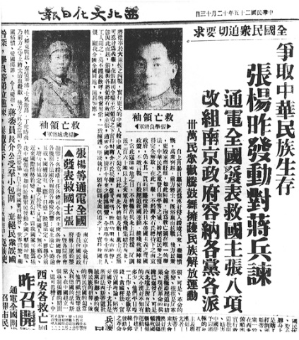
- 日本於第二次世界大戰期間，首先對中國進行侵略，造成中國內部動盪不安，之後日本對某個國家發動一場軍事行動，使其加入對抗日本的行列，成為二次大戰的轉捩點。請問：這是哪一場軍事行動？
(A)一二八事變 (B)七七事變
(C)珍珠港事變 (D)西安事變。
- 大雄蒐集資料以完成歷史報告，其內容如附圖。請問：大雄所寫的報告主題應該是下列何者？
(A)蔣中正與中國政局 (B)孫中山的聯俄容共
(C)溥儀的一生 (D)民初的軍閥割據。
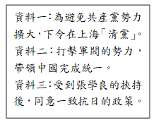
- 歷史書中出現一張如附圖的漫畫。請問：漫畫中拿著文件的人，應是下列何者？
(A)張作霖 (B)段祺瑞 (C)袁世凱 (D)孫中山。
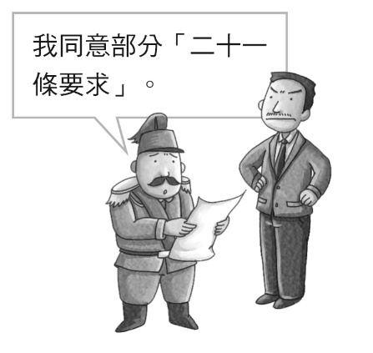
- 小林長亭替日本軍方工作多年，近日更編寫了「基本國策綱要」的新計畫書，如附圖所示。請問：在該計畫書中，小林長亭將會以下列何項方式替日本籌謀未來的行動？
(A)對美國實施石油禁運 (B)掠奪東南亞石油與橡膠 (C)扶植溥儀成立滿洲國 (D)計畫在中國投擲原子彈。
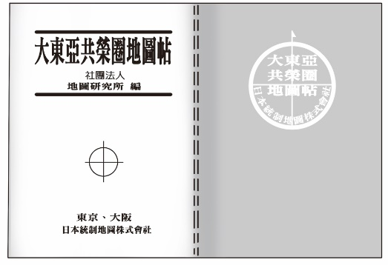
- 甲〜丙三張圖片是某個政黨發展的軌跡，關於這三張圖片的說明，下列何者正確？
(A)依照時間順序排列，應是乙丙甲
(B)這是中國共產黨在一次大戰後的發展形勢
(C)中共完全是靠自身力量擴張其在中國的勢力
(D)中國共產黨最後由北至南擴張，統治整個中國大陸。
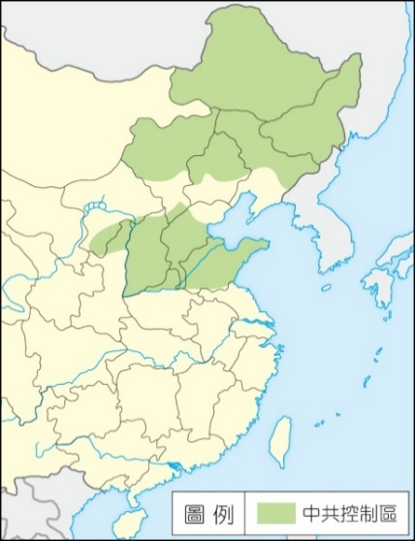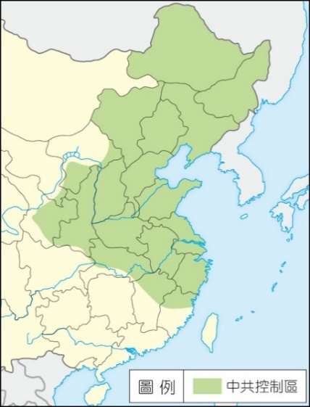
甲圖 乙圖
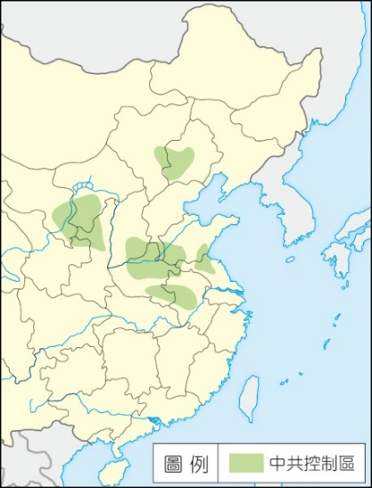
丙圖
- 他發起推翻滿清的革命行動，也曾在民國初年發動二次革命與護法運動，竭力使中國的民主共和制度順利推展，可惜終因實力不夠而以失敗收場。請問：上文所述為何人？
(A)袁世凱 (B)段祺瑞 (C)段祺瑞 (D)孫中山。
- 中華民國成立之後，一直想要建立一部屬於自身的憲法。不過，在草案頒布後，卻因為哪一場戰事的影響，被迫停擺？
(A)國共內戰 (B)中日戰爭 (C)北伐 (D)二次革命。
- 五四運動時期，以兒童本位作為兒童文學的出發點，開啟了中國現代兒童文學的歷程。兒童文學的要點是要順應滿足兒童本能的興趣，再來是培養並指導那些興趣，以及喚起新的興趣。請問這時期的兒童教育著重的目標是什麼？
(A)強調背誦的能力
(B)重視兒童的生活經驗和興趣
(C)教導兒童長大後需要的處事能力
(D)強調兒童對傳統儒家經典的理解能力。
- 袁世凱於民國2年10月就職正式大總統，各國公使或代表前來祝賀。下列關於袁世凱擔任正式大總統的敘述，何者正確？
(A)袁世凱就任正式大總統後仍遵守《臨時約法》
(B)袁世凱逼迫國會選舉他為正式大總統
(C)孫中山反對袁世凱專制，於是發起護法運動
(D)袁世凱對德宣戰，參加第一次世界大戰。
- 當中央政府權力式微，就容易形成地方軍人割據的局面。請問：民國初年的軍閥有何特色？
(A)重視民族精神，團結一致對付外敵
(B)彼此之間倘若有紛爭，多靠關說協調
(C)注重個人利益，用軍事力量解決紛爭
(D)以國家興亡為己任，置個人死生於度外。
- 毛澤東早年投身群眾運動，在中共的「兩萬五千里長征」當中，更是出力不少，逐漸成為共產黨的重要幹部，最後一躍成為中華人民共和國的領導人。請問：以下哪個事件並非由毛澤東主導或推動？
(A)將民間企業收歸國有
(B)要求百姓架設土高爐、土法煉鋼
(C)在農村地區建立人民公社
(D)下令終結文化大革命。
- 中國的外宣媒體在一九九○年代曾經一度衰落，那時中國由於國際形象不佳，導致國際處境不利，當時的領導人只能「忍辱負重」努力發展經濟。請問造成中國當時處於如此逆境的原因為何？
(A)武力鎮壓學運之事被廣為人知
(B)毛澤東因為輸出共產革命而被視為尋釁者
(C)以蘇聯為首的共產政權陣營紛紛瓦解
(D)文化大革命的真實情況被散布於國際。
- 附表是民國2年國會大選結果，其數字是各黨所占議會席次的比例，此表顯示甲黨得到壓倒性的勝利。請問：當時是由何人擔任甲黨的代理理事長，同時也是實質負責人？
(A)宋教仁 (B)孫中山 (C)袁世凱 (D)段祺瑞。
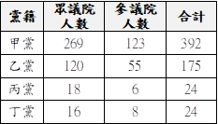
- 某人傳記，內容記錄此人一生曾登基三次，過程皆身不由己：前兩次登基，年紀尚幼，盡遭有心人士操弄，第三次登基則為異族所用，三次登基皆為有名無實的君主。請問：根據內容判斷，這本傳記最有可能來自下列哪一本書？
(A)《成功的失敗者：張學良傳》
(B)《脫軌的革命：毛澤東時代的中國》
(C)《末代皇帝祕史：你所不知道的溥儀》
(D)《寒梅傲雪：蔣中正領導中國抗日圖錄》。
- 「這個國家地形狹長，在十九世紀時，成為了歐洲某國的殖民地……二戰後不久，脫離了殖民母國，卻分裂成兩個國家，民主與共產爭鋒相對。」請問：上文描述的是哪一個國家？
(A)北韓 (B)越南 (C)柬埔寨 (D)泰國。
- 西元1978年開始，中共採取改革開放政策，中國經濟朝向另一階段發展。請問：下列何者不是此時期的措施？
(A)廢除人民公社 (B)整頓國營企業
(C)沿海成立經濟特區 (D)著重於民主政治的實施。
- 民國12年(西元1923年)，孫中山為求抗衡軍閥與俄國合作，他與俄國特使越飛於上海發表《孫文越飛聯合宣言》，標誌著國民黨接受俄國的援助，展開了歷史的新頁，國民黨政府宣布__________。請問：前述空白應填入下列何者？
(A)允許中國共產黨員以個人身分加入國民黨
(B)開始展開北伐，企圖消滅各地軍閥勢力
(C)武昌起義與辛亥革命推翻滿清帝國的統治
(D)立刻對德宣戰，但拒絕恢復《臨時約法》。
- 臺灣前幾年設置的第一座慰安婦紀念館「阿嬤家：和平與女性人權館」，因不敵年年虧損，加上疫情衝擊，於民國109年11月10日暫時熄燈。此紀念館也提醒了世人戰爭的殘酷。請問：下列關於中日戰爭的敘述，何者正確？
(A)日本本島並未受到戰爭影響
(B)因擔心被反叛，臺人並未被徵調至戰場
(C)戰爭雖然激烈，但日本軍隊並未屠殺人民
(D)日本本土被投下原子彈，後代仍為輻射汙染所苦。
- 第二次世界大戰結束後，朝鮮半島雖然脫離了日本的殖民統治，但是卻不幸的分裂成兩個國家，分屬民主與共產陣營，兩國的衝突不斷，最後終於爆發了韓戰。請問：有關韓戰的敘述，下列何者有誤？
(A)美國派兵防守同是民主國家的南韓
(B)韓戰緊接在越戰之後
(C)韓戰期間美國派出第七艦隊協防臺灣海峽
(D)南、北韓兩國最後以停戰線為界。
- 六四天安門事件的爆發，對當時中國的國際地位及聲譽產生極大影響。下列有關六四天安門事件發生的原因，何者正確？
(A)政府成立人民公社，造成貧富不均
(B)領導人胡耀邦上臺，實施一黨專政
(C)六四天安門事件的起因與人民不滿城鄉貧富差距擴大有關
(D)六四天安門事件可視為中國改革開放後，政府壓抑人民對政治改革訴求的反應。
- 非武裝地帶(DMZ,Demilitarized Zone)是依據1953年7月27日「韓戰停戰協定」所設立的緩衝地帶。在過去的60多年間，因管制一般民眾出入，使自然生態環境得以受到保護，現在成為備受矚目的生態旅遊區。請問：當時的中國與蘇聯的外交關係應該是何者？
(A)中共一面倒的親美外交路線
(B)中共一面倒的親蘇外交路線
(C)蘇聯終止對中國的所有援助
(D)美國終止對中國的所有援助。
- 有一段時間，中國國內充滿以下這類浮誇口號：「與火箭爭速度，和日月比高低。」「一天等於20年，共產主義在眼前。」「一鏟能鏟千層嶺，一擔能挑兩座山，一炮能翻萬丈崖，一鑽能通九道灣，兩隻巨手提江河，霎時掛在高山尖。」根據這些內容，當時的中國應該正在進行什麼事情？
(A)大躍進(B)國共內戰(C)十年建設(D)文化大革命。
- 西元2019年香港爆發多起抗議事件，而大多的抗議事件都與中國統治香港的方針有關，香港在西元1997年回歸中國統治，但中國本身的政治體制與香港長期以來統治型態有著極大的不同。因此，香港回歸中國之後，對於中國統治進行多次的抗議活動，以表達其主張。下列關於香港回歸的敘述，何者正確？
(A)香港在西元1997年主權移交中國之前，是受到美國的殖民
(B)香港於西元1997年回歸中國的統治，結束了百年以來殖民統治的歷史統治
(C)中國政府為了要讓香港、澳門方便管理，將這兩個地方設立「省」機構處理相關行政事務
(D)香港回歸中國統治，是在中國領導人鄧小平任內發生的事件。
- 西元1933年，蔣中正強調：「中國一方面國內有『土匪』，另一方面國外有帝國主義國家天天向我們猛烈的侵略。」關於這段話，下列何者正確？
(A)此時中國正處於軍閥割據的局勢
(B)蔣中正認為安內與攘外應同時進行
(C)「土匪」指各地軍閥、「帝國主義國家」指俄國
(D) 「土匪」指的是中共、「帝國主義國家」指的是日本。
二、整合題(每題2分)
(一) 請閱讀短文，回答下列問題：
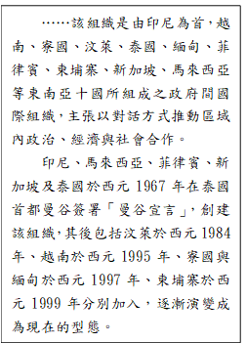
- 根據上述的內容，該組織最可能為下列何者？
(A)東南亞公約組織 (B)東南亞國家協會
(C)東南亞研究學會 (D)東南亞國家和平協會。
- 從上述資料內容，我們檢視中華民國與該組織的互動關係，下列敘述何者正確？
(A)中華民國曾經是該組織的會員國
(B)中華民國與該組織所屬國家紛紛建立官方關係
(C)目前我國政府並未積極與該組織有過多的互動往來
(D)長期以來中華民國特別重視與該組織所屬國家的經貿往來。
- 中華民國政府所推動的哪個國家政策，與該組織關係最為密切？
(A)一帶一路 (B)三通四流政策
(C)三不政策 (D)新南向政策。

(二) 下列短文是第二次世界大戰末期，甲國所寫的投降昭書部分內容。請看完之後回答下列問題。
「……帝國之所以向英、美宣戰，實為希求帝國於東亞之安定。至於排斥他國主權，侵犯他國領土，非我本意。……戰局並未好轉，世界大勢不利於我。加之，敵方最近使用殘酷之炸彈，頻殺無辜，慘害所及，實難逆料。若繼續作戰，將導致我民族之滅亡，並破壞人類之文明。」
- 下列何者與文中所述「侵犯他國領土」有直接關聯？ (A)七七事變 (B)五四運動
(C)十年建設 (D)甲午戰爭。
- 文中的「敵方」最有可能是下列何者？
(A)德國 (B)中國 (C)法國 (D)美國。

(三) 附圖為第二次世界大戰日本勢力圖，請回答下列問題：
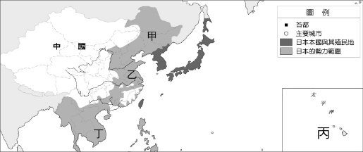請問：
- 關於圖中丁地區的敘述，下列何者錯誤？
(A)日本曾在該地偷襲美國，使亞洲被捲入二戰戰場 (B)透過各種宣傳高唱「大東亞共榮圈」擴張的正當性
(C)表面上支持東南亞獨立，實際上干預各國政治經濟 (D)日本於此劫掠資源，作為入侵東南亞和大洋洲其他區域的據點。
- 關於日本向外擴張勢力的敘述，下列何者正確？
(A)西元1929年後，日本經濟空前繁榮，帝國主義因而崛起
(B)西安事變後，中國加速分裂，日本藉此出兵山東 (C)美國參戰後，日本偷襲珍珠港
(D)日本擴張之舉，戰爭結果造成被侵略國的重大損傷，亦重創其國內。
- 中日戰爭期間發生的重大事件與地區的配對，下列何者正確？
(A)甲：南京大屠殺 (B)乙：九一八事變
(C)丙：珍珠港事變 (D)丁：美國投下原子彈。

(四) 蔣中正北伐統一中國之後，開始進行相關的建設工作。除引用孫中山的《建國大綱》，推動政治建設外，並且進行多元的硬體建設，此一工作持續到七七事變前。請就此一時期的發展，回答下列問題：
- 在這段期間，國民政府力行貨幣跟金融改革，同時對外收回什麼權利？
(A)殖民地 (B)租界 (C)關稅自主權 (D)領事裁判權。
- 統一貨幣政策是指由當時的四家銀行發行紙鈔，這些銀行所發行的貨幣名稱為何？
(A)銀元 (B)臺幣 (C)寶鈔 (D)法幣。

(五) 下列是一名老兵的回憶錄內容，請閱讀後回答內容：
少帥可謂是決定中國近代歷史發展最關鍵的人物，在中國內戰之際，因為他登高一呼，使得中華民國總算成為一個統一的國家；一九三○年代中，中國已再度分裂，也因為少帥的決定，發生了這個事件，澈底改變了中華民國的命運。我自小跟著少帥，到了這個時間，便與他分別。附上那個時候的報紙，希望大家都能知道，我曾經歷的那一段歷史。
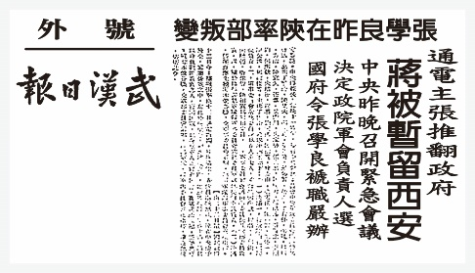
- 上述這份報紙的立場應該偏向何者？
(A)中國共產黨 (B)美國 (C)中國國民黨 (D)蘇聯。
- 文中老兵提到少帥曾助中華民國統一，時間點應該是哪個時期？ (A)北伐 (B)剿共 (C)清黨 (D)中日戰爭。
- 根據這名老兵描述，「因為少帥的決定，發生了這個事件，澈底改變了中華民國的命運」。我們應該如何理解這樣的解釋？
(A)應該是老兵個人的感受，歷史上並未產生太大的影響 (B)中華民國確實因為這個事件進一步獲得國際支持 (C)中華民國因為該事件實現了統一 (D)這裡指的應該是因為此事件讓中國共產黨可以繼續發展。

